Аннотация
Согласно новым требованиям и целям обучения, которые обозначены в ФГОС ДО, педагогам детского сада необходимо искать и внедрять в практику своей работы новые интерактивные и более эффективные методические средства и приемы, которые способствуют повышению познавательной активности дошкольников. К ним смело можно отнести лэпбук.
На сегодняшний день лэпбук не совершенно новое, но, тем не менее, интересное и незаменимое методическое пособие. На практике лэпбук показывает хорошие результаты в приобретении новых знаний, так и в закреплении уже имеющихся.
Проблема развития речи является одной из актуальнейших в настоящее время, так как данные статистики говорят о постоянном увеличении количества детей, имеющих различные нарушения речи. Работая с такими детьми, нередко сталкиваешься с проблемой мотивации у детей, снижение познавательной активности , что заставляет использовать в работе не только традиционные, но современные методы обучения.
Цель пособия: развитие всех компонентов устной речи, практическое овладение нормами речи на примерах русских народных сказок.
Задачи: - Закрепить и упорядочить накопленные детьми знания о русских народных сказок.
- Развивать мышление, воображение, внимание, усидчивость и мелкую моторику.
- Развитие связанной речи детей;
- Развитие интереса к художественной литературе, пополнение словарного запаса детей.
- Развить желание выполнять совместные игровые задания.
Лэпбук по развитию речи «Сказочный ларец» представляет собой коробку. Для большего привлечения внимания детей, данный лэпбук оформлен в виде ларя, расписанного иллюстрациями сказки «колобок». Ведь именно сказки являются прекрасным материалом для обучения равитию речи детей.
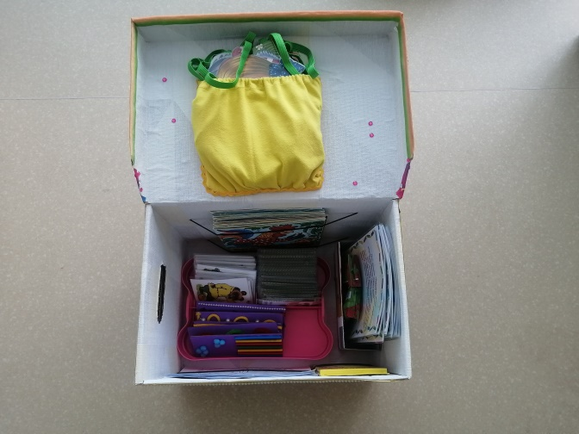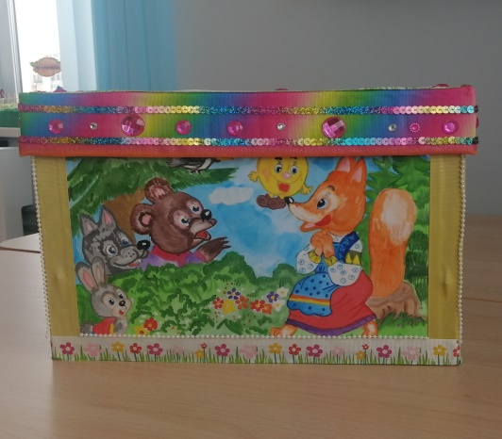
В лэпбуке «Сказочный ларец» размещено 12 развивающих заданий:
- Картотекой игр по развитию речи. 12 карточек с описанием игр.
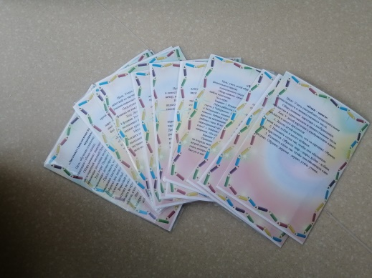
- Подборка чистоговорок. Детям нужно четко произносить звук, повторяя за педагогом.
- Игра « собери последовательность сказки». Необходимо в правильной последовательности расставить карточки и составить рассказ по сказке.
- Игра на развитие мелкой моторики «Веселые пальчики». Картонные дорожки дополненные подручным материалами ( пуговицы, помпоны, деревянные палочки, и т.п.).
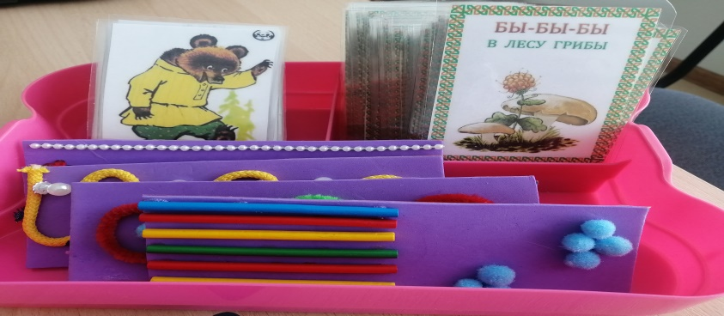
- Настольный театр. Помочь детям разнообразить игровую деятельность, создать условия для развития творческой активности детей и совместной театрализованной деятельности детей и взрослых, приобщать детей к театральной культуре. Пробуждать к эмоциональному восприятию сказки.
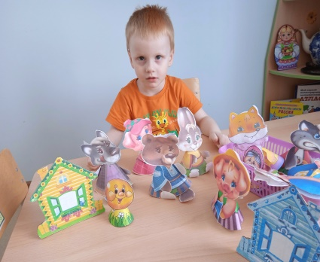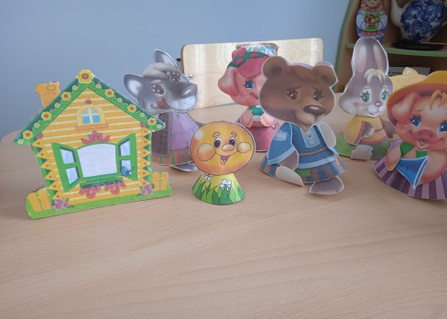
- Раскраски « иллюстрации сказок». Раскраски формата А 5 на тематику русских народных сказок. 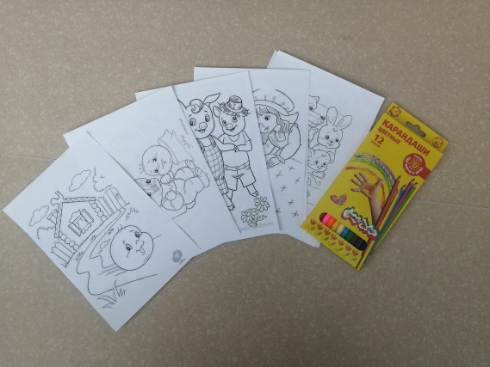
- Сборник детских книг «Сказки». 8 книг с русскими народными сказками, для индивидуального просмотра и совместного чтения в группе.
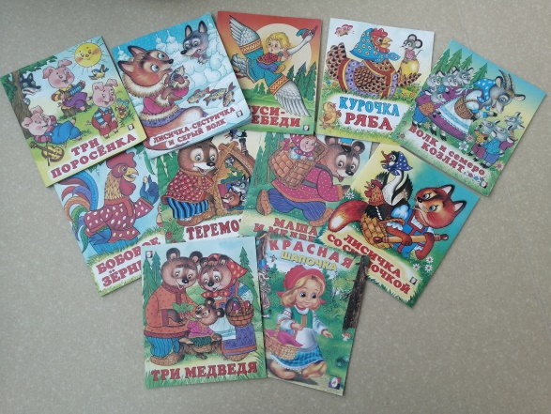
- Маски для театрализованных игр. Маски на голову для инсценировки русских народных сказок.
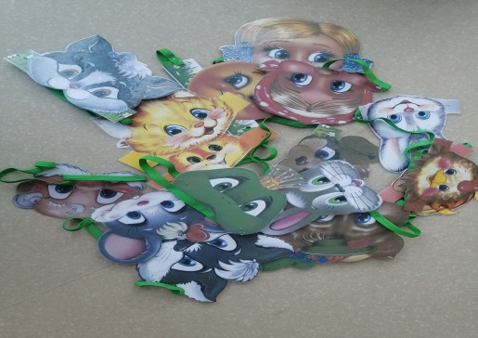
- Игра составь предложение. Карточки с изображением сказочного героя, ребенку дается задание описать данную картинку, с помощью наводящих вопросов педагога.

Предлагаемый результат : Лэпбук «сказочный ларец поможет быстро и эффективно закрепить изученный материал в занимательно-игровой форме. Разовьет интерес детей работать в команде. Обогатит словарный запас ребенка.

Ссылка на Яндекс диск с материалом пособия.

https://disk.yandex.ru/d/EcxBLWBK-CxLxQ

Государственное бюджетное общеобразовательное учреждение Самарской области средняя общеобразовательная школа №1 «Образовательный центр» п.г.т. Смышляевка муниципального района Волжский Самарской области
структурное подразделение «Детский сад «Самоцветы»

Интегрированное пособие по развитию речи для младшего дошкольного возраста
«Сказочный ларец»

Подготовили воспитатели: Юрченко Мария Валерьевна
Герасимова Ирина Николаевна

Самара 2022

